**การศึกษาการเปรียบเทียบความสามารถในการรักษาการทรงตัว**

**เมื่อมีการรบกวนความสนใจระหว่างผู้สูงอายุเพศหญิงที่ออกกำลังกาย**

**ด้วยไทเก๊กและผู้สูงอายุเพศหญิงที่ไม่ได้ออกกำลังกาย**

**บทคัดย่อ**

**ที่มาและความสำคัญ**

การทรงตัวเป็นความสามารถที่สำคัญในการควบคุมและรักษาการตั้งตรงของร่างกายในขณะมีการเคลื่อนไหว แต่อย่างไรก็ตามความสามารถนี้จะลดลงในวัยผู้สูงอายุ โดยปัจจัยที่เกี่ยวข้องกับความสามารถในการทรงตัวมีอยู่ด้วยกันหลายปัจจัย เช่น การทำงานของกล้าเนื้อ การรับรู้ข้อมูลหรือการสั่งการจากระบบประสาท รวมทั้งความสนใจในงานที่กระทำ แต่ความสามารถเหล่านี้ก็จะลดลงในผู้สูงอายุ ซึ่งวิธีการลดความเสี่ยงในการล้มของผู้สูงอายุสามารถทำได้โดยการออกกำลังกาย โดยการศึกษาที่ผ่านมาพบว่าผู้สูงอายุที่ออกกำลังกายด้วยไทเก๊กมีความสามารถในการทรงท่าเพิ่มมากขึ้น แต่อย่างไรก็ตามยังไม่มีการศึกษาอื่นที่ทดสอบความสามารถในการทรงตัวเมื่อมีการรบกวนความสนใจ

**วัตถุประสงค์**

เปรียบเทียบความแตกต่างของความสามารถในการรักษาการทรงตัวขณะเดินเมื่อมีการรบกวนความสนใจระหว่างผู้สูงอายุเพศหญิงที่ออกกำลังกายด้วยไทเก๊ก และผู้สูงอายุเพศหญิงที่ไม่ได้ออกกำลังกาย

**วิธีดำเนินการ**

ผู้สูงอายุเพศหญิงที่ออกกำลังกายด้วยไทเก๊กอย่างน้อย ๑ ปี และผู้สูงอายุเพศหญิงที่ไม่ได้ออกกำลังกายกลุ่มละ๒๕ คน โดยทั้งกลุ่มจะถูกประเมินความสามารถในการทรงท่าเมื่อมีการรบกวนความสนใจด้วย Dual – task test โดยทดสอบการเดินเป็นระยะทาง ๒๐ เมตร ใน ๓ สถานการณ์ คือ ๑) เดินด้วยความเร็วปกติ ๒)เดินด้วยความเร็วปกติร่วมกับการคำนวณเลข ๓)เดินด้วยความเร็วปรกติร่วมกับการท่องชื่อเดือนย้อนหลัง โดยผู้วิจัยจับเวลาของการเดิน

**ผลการศึกษา**

ผลการศึกษาความสามารถในการรักษาการทรงตัวระหว่างผู้สูงอายุที่ออกกำลังกายด้วยไทเก๊กและผู้สูงอายุที่ไม่ได้ออกกำลังกาย ในการเดินปกติที่ไม่มีการรบกวนความสนใจโดยเฉลี่ย เท่ากับ 13.15 วินาที และ 14.48 วินาที ตามลำดับ ซึ่งผู้สูงอายุที่ออกกำลังกายด้วยไทเก๊กใช้ระยะเวลาเฉลี่ยน้อยกว่าผู้สูงอายุที่ไม่ออกกำลังกายอยู่ 1.3 วินาที (95%CI: xx.xx to xx.xx) มีความแตกต่างของค่าเวลาที่ใช้ในการเดิน อย่างมีนัยสำคัญทางสถิติ (ค่าพี = ๐.๐๔) และ พบว่า ในการเดินที่มีการรบกวนความสนใจระหว่างผู้สูงอายุที่ออกกำลังกายด้วยไทเก๊กและผู้สูงอายุที่ไม่ได้ออกกำลังกาย เท่ากับ 16.16 วินาที และ 19.63 วินาที ตามลำดับ ซึ่งผู้สูงอายุที่ออกกำลังกายด้วยไทเก๊กใช้ระยะเวลาเฉลี่ยน้อยกว่าผู้สูงอายุที่ไม่ออกกำลังกายอยู่ 3.02 วินาที (95%CI: xx.xx to xx.xx) มีความแตกต่าง ของค่าเวลาที่ใช้ในการเดิน อย่างมีนับสำคัญทางสถิติ (ค่าพี = ๐.๐๓) และ พบว่า ในการเดินที่มีท่องชื่อย้อนหลัง ระหว่างผู้สูงอายุที่ออกกำลังกายด้วยไทเก๊กและผู้สูงอายุที่ไม่ได้ออกกำลังกาย เท่ากับ 17.44 วินาที และ 21.33 วินาที ตามลำดับ ซึ่งผู้สูงอายุที่ออกกำลังกายด้วยไทเก๊กใช้ระยะเวลาเฉลี่ยน้อยกว่าผู้สูงอายุที่ไม่ออกกำลังกายอยู่ 3.89 วินาที (95%CI: xx.xx to xx.xx) มีความแตกต่าง ของค่าเวลาที่ใช้ในการเดิน อย่างมีนัยสำคัญทางสถิติ (ค่าพี = ๐.๐๐๖)

**สรุปผลการศึกษา**

การศึกษาความสามารถในการรักษาการทรงตัว ระหว่างผู้สูงอายุที่ออกกำลังกายด้วยไทเก๊กและผู้สูงอายุที่ไม่ได้ออกกำลังกาย พบว่า การออกกำลังกายด้วยไทเก๊ก มีผลต่อความเพิ่มความสามารถในการรักษาการทรงตัวทั้งในขณะเดินปกติ หรือเมื่อมีสิ่งรบกวนความสนใจจากการทำกิจกรรมหลายอย่างพร้อมกัน ซึ่งเป็นสถานการณ์ที่พบได้อยู่เสมอในชีวิตประจำวัน แต่เมื่อเทียบระยะเวลาของ ผู้ออกกำลังกายด้วยไทเก๊กและผู้ที่ไม่ออกกำลังกาย เฉลี่ยต่างกันเพียง 1.3 วินาที ซึ่งเป็นเวลาที่น้อยมาก หากเทียบกับการที่ต้องเดินระยะในระยะทาง 20 เมตร ใช้เวลาวันละ 30 – 60 นาที สัปดาห์ละ 3 ครั้ง ต่อเนื่องกันเป็นเวลา 1 ปี ดั้งนั้น จากการศึกษากลุ่มเป้าหมาย 50 คน **สรุปว่า** การออกกำลังกายด้วยไทเก๊กมีผลน้อยมากหากจะปฏิบัติเพื่อเสริมความสามารถในการรักษาการทรงตัวในขณะเดิน ทั้งในการเดินปกติ หรือในการเดินที่มีสิงรบกวนความสนใจ

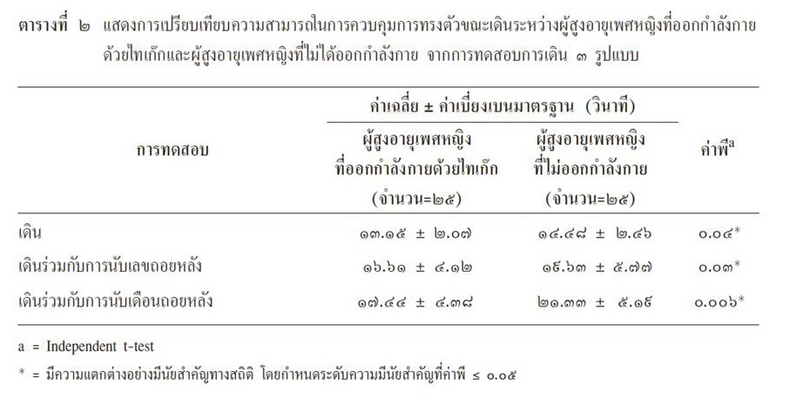**\*หมายเหตุ**

1. ผู้วิจัยควร ใส่ค่าความเตกต่างระหว่าง ผู้ที่ออกกำลังกายด้วยไทเก๊ก และผู้ที่ไม่ออกกำลังกาย และค่าความแตกต่างระหว่างการเดินปกติ และการเดินแบบมีสิ่งรบกวน

2. ผู้วิจัยควรใส่ค่า ช่วงเชื่อมั่น หรือ 95% CI ของความแตกต่างระผู้ที่ออกกำลังกายด้วยไทเก๊ก และผู้ที่ไม่ออกกำลังกาย และ ช่วงเชื่อมั่น ของ ความแตกต่างระหว่างการเดินปกติ และการเดินแบบมีสิ่งรบกวน